高い位置にある物体が持っているエネルギー　→　位置エネルギー

位置エネルギーの大きさは物体にはたらく（　　重力の大きさ　　）とその位置の（　高さ　）に（　比例　）する。

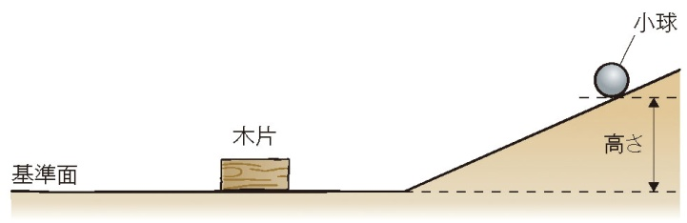

下図のように球を高い位置まで持ち上げ手を離して物体を

落下させると木片を移動させることができます。

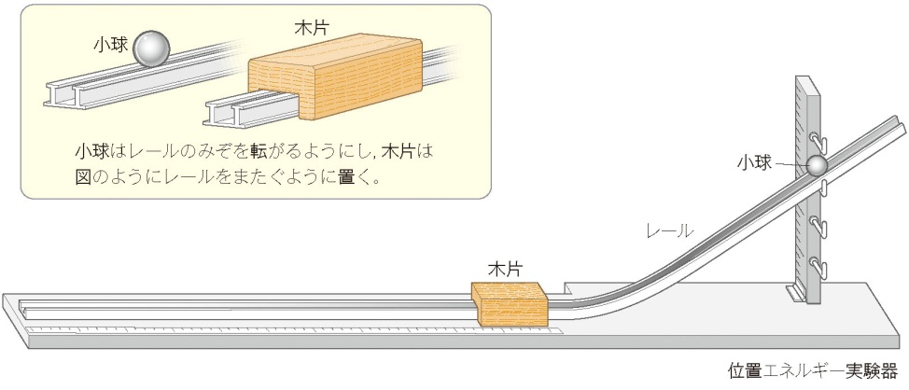方法

①　球の高さを変えて木片の移動距離を測定し、

記録する。

②　測定記録から木片の移動距離を縦軸に、

球を置いた高さを横軸としたグラフを

作り、球の高さと木片の移動距離との

関係の分析を行う。

ビー玉の質量（　　　　　　）g

|  |  |  |  |  |
| --- | --- | --- | --- | --- |
| 球を置いた高さ（cm） | ５ｃｍ | １０ｃｍ | １５ｃｍ | ２０ｃｍ |
| 木片の移動距離（cm） |  |  |  |  |

金属球（小）の質量（　　　　　　）g

|  |  |  |  |  |
| --- | --- | --- | --- | --- |
| 球を置いた高さ（cm） | ５ｃｍ | １０ｃｍ | １５ｃｍ | ２０ｃｍ |
| 木片の移動距離（cm） |  |  |  |  |

金属球（大）の質量（　　　　　　）g

|  |  |  |  |  |
| --- | --- | --- | --- | --- |
| 球を置いた高さ（cm） | ５ｃｍ | １０ｃｍ | １５ｃｍ | ２０ｃｍ |
| 木片の移動距離（cm） |  |  |  |  |

　③　１５ｃｍの高さから球の種類（質量）を変えて木片の移動距離を測定し、記録する。

　④　測定記録から木片の移動距離を縦軸、球の重さを横軸としたグラフを作り、分析を行う。

　３年　　組　　番　氏名

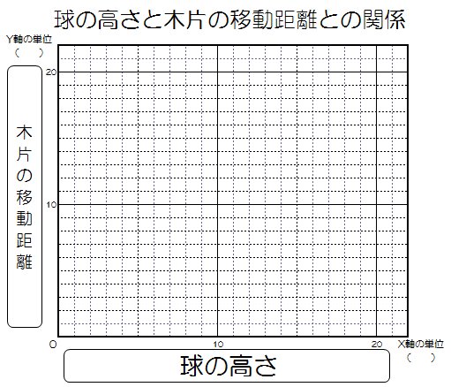実験結果からわかること

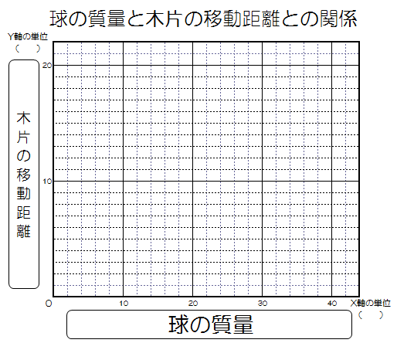

実験結果からわかること

　３年　　組　　番　氏名